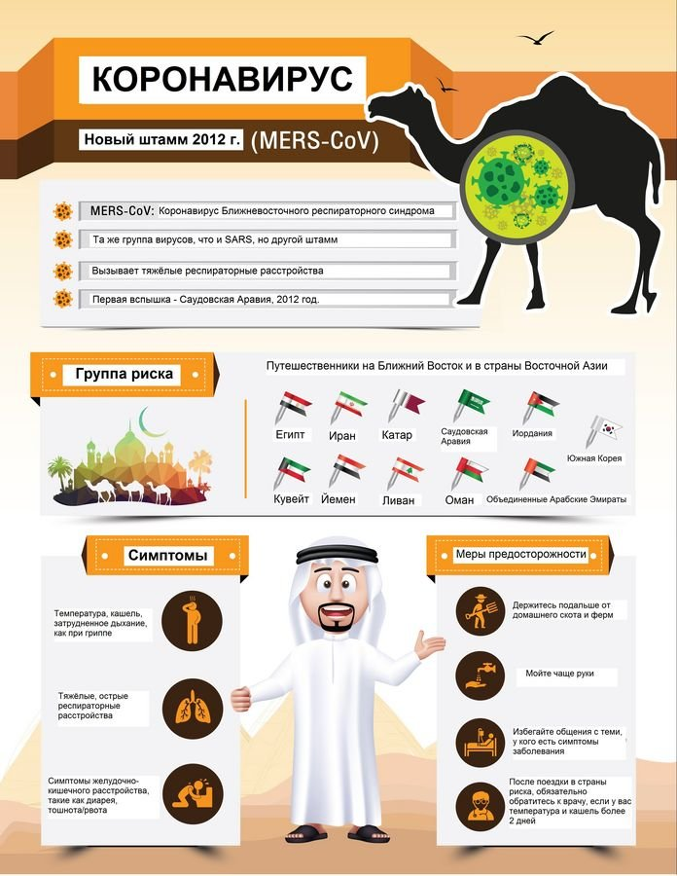

Коронавирусная инфекция

Коронавирусная инфекция - острое вирусное заболевание с преимущественным поражением верхних дыхательных путей, чаще в виде ринита, или ЖКТ по типу гастроэнтерита.
На сегодняшний день вспышка коронавирусной инфекции охватила 19 стран Ближневосточного региона и некоторых стран Европы. По данным Европейского Центра по контролю и профилактике заболеваний на 04.02.2020 г. в мире зарегистрировано 17000 случаев коронавирусной инфекции, из которых 361 закончился летальным исходом.
Возбудитель - РНК-геномные вирусы рода коронавирус. Патогенными для человека признаны респираторные и кишечные коронавирусы. У человека доминируют респираторные коронавирусные инфекции, регистрируемые повсеместно как «банальная простуда» или ОРВИ. Вирусы неустойчивы во внешней среде, разрушаются под действием дезинфицирующих средств. Мгновенно разрушаются при температуре 56 °С, а при 37 °С - за 10-15 мин. Хорошо переносят замораживание.
Известно 3 основных типа коронавирусов:
- первая группа – вирусы, которые поражают человека, котов, собак, кроликов;
- вторая группа – микроорганизмы, проникающие в организм человека, грызунов и крупного рогатого скота;
- третья группа – вирусы человека и домашней птицы, провоцирующие кишечные инфекции.
Преобладающей формой инфекции, которую провоцирует коронавирус, является респираторная. Кишечная разновидность встречается гораздо реже, в основном у детей. ОРВИ, которое возникает под действием вируса, обычно длится в течение нескольких дней и заканчивается полным выздоровлением. Однако в ряде случаев оно может приобретать форму атипичной пневмонии или тяжелого острого респираторного синдрома (ТОРС). Эта патология характеризуется высоким показателем летального исхода (38%), поскольку сопровождается острой дыхательной недостаточностью.
Коронавирус передается воздушно-капельным путем. При слишком тесном контакте заражение происходит в 50% случаев. Несмотря на высокий уровень восприимчивости организма человека к этой инфекции, специалисты указывают на ее избирательность: отмечено, что некоторые лица даже при многочисленных контактах с носителем вируса остаются стойкими к нему, в то время как другие моментально «подхватывают» его. Предположительно это связано с текущим состоянием иммунной системы: если организм обессилен, риск заражения возрастает в несколько раз.
Также заражение может произойти при пользовании общими бытовыми предметами. Вирус содержится в фекалиях носителя, поэтому любой контакт с ними может способствовать проникновению инфекции в организм человека.
Источник инфекции - больной человек.
Механизмы передачи - воздушно-капельный и фекально-оральный.

Контагиозность у нового коронавируса мала - число случаев передачи этой инфекции среди членов семьи незначительна. Вместе с тем велика вероятность внутрибольничных вспышек при несоблюдении условий антисептики и гигиены медицинскими работниками. Коронавирусные инфекции распространены повсеместно, составляя 4,2 - 9,4% всех ОРВИ. Заболеваемость имеет семейный характер. Отмечают спорадические случаи и эпидемические вспышки. Болеют преимущественно дети и подростки. У взрослых болезнь чаще всего протекает малосимптомно или стёрто. Для респираторных поражений характерна сезонность с пиком в зимние и весенние месяцы.
Инкубационный период ограничен 2-3 днями. При аэрогенном заражении чаще всего развивается клиническая картина, не отличимая от респираторной вирусной инфекции. Для начальных проявлений инфекции характерны недомогание, умеренная головная боль, боль при глотании, чихании, выраженный ринит, интоксикация слабая, температура тела чаще нормальная или субфебрильная. Затем может развиться тяжелый респираторный синдром (атипичная пневмония) с почечной недостаточностью, приводящая к летальному исходу. Реже заболевание протекает по типу острого кратковременного гастроэнтерита без сопутствующих симптомов со стороны верхних дыхательных путей.
В целях предупреждения заражения короновирусной инфекцией гражданам настоятельно рекомендуется воздержаться от поездок в Саудовскую Аравию, Катар, ОАЭ без острой необходимости.
При выезде в указанные страны в случае необходимости рекомендуется соблюдать меры личной профилактики:
- использовать защитные маски;
- воздержаться от посещения мест массового скопления людей и контактов с больными людьми с высокой температурой;
- часто мыть руки с мылом или протирать их дезинфицирующими растворами.
Для профилактики заболевания также рекомендуются регулярные проветривания помещений, влажная уборка.

При появлении симптомов респираторных заболеваний необходимо:
- надеть маску;
- незамедлительно обратиться за медицинской помощью;
- избегать контактов с окружающими, чтобы не допустить их заражения.
При появлении лихорадки или гриппоподобных симптомов необходимо своевременно обратиться за медицинской помощью к врачу, предоставив информацию о посещенных странах и сроках пребывания.

КАК ЗАЩИТИТЬСЯ ОТ ЗАБОЛЕВАНИЯ?

ПРАВИЛО 1. МОЙТЕ!

Часто мойте руки с мылом.
Гигиена рук - это важная мера профилактики распространения инфекции.
Мытье с мылом удаляет и уничтожает микробы.
Если нет возможности помыть руки с мылом пользуйтесь спиртосодержащими или дезинфицирующими салфетками.
Чистите и дезинфицируйте поверхности, используя бытовые моющие средства.
Чистка и регулярная дезинфекция поверхностей (столов, дверных ручек, стульев и др.) удаляет и уничтожает вирус.

ПРАВИЛО 2. СОБЛЮДАЙТЕ РАССТОЯНИЕ И ЭТИКЕТ!

Избегайте близкого контакта с больными людьми. Соблюдайте расстояние не менее 1 метра от больных.
Избегайте поездок и многолюдных мест.
Прикрывайте рот и нос платком при кашле или чихании.
Избегайте трогать не мытыми руками глаза, нос или рот.
Коронавирус распространяется этими путями.
Надевайте маску или используйте другие подручные средства защиты, чтобы уменьшить риск заболевания.
Избегайте незащищенных контактов с дикими и домашними животными.

ПРАВИЛО 3. ВЕДИТЕ ЗДОРОВЫЙ ОБРАЗ ЖИЗНИ!

Здоровый образ жизни повышает сопротивляемость организма к инфекции.
Соблюдайте здоровый режим, включая полноценный сон, потребление пищевых продуктов богатых белками, витаминами и минеральными веществами, физическую активность.



